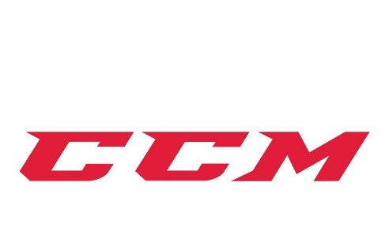

CCM-tävlingen Skridskor & Skott

Nu när uteisarna äntligen är klara så kör vi igång med årets tävling!

Regler:
Man får bara fylla i när man är ute och åker/skjuter på egen hand, INTE på lagets träningar, teknik och spel eller idrottslektionerna på skolan.

Varje kryss på tävlingslistan räknas som en lott. Det är viktigt att du är ärlig.

Skridskor: ett kryss = en timmes aktivitet/skridskoåkning på is
Skott: ett kryss = 50 skott på en dag (utförande för slagskott finns på bilder nedan)

OBS! Det går EJ att kombinera skott & skridsko under samma träningstid på samma dag
utan det kan ske enligt följande exempel:
Måndag 12/12 Skridsko 17-18 = Ett X + Skott 50 st från kl 18.30 = Ett X
Tävlingsperiod: 17 november 2023 – 31 mars 2024

Inlämnas till lagledare/tränare i laget eller på AIK:s kontor senast måndag 8 april 2024.
Dragning sker under samma vecka i april, vinnarna presenteras på AIK:s hemsida samt på
ungdomssidan.

Priser:
1:a pris Resa för 2 personer med AIK:s herrlag till en bortamatch
2:a pris Större pris från CCM (tidigare år har det varit tex handskar)
3-4:e Pris från CCM (tidigare år har det varit tex ryggsäck eller handduk)
5:e pris Mindre pris från CCM (tidigare år har det varit tex träningsstrumpor)

Det största och viktigaste priset i denna tävling är dock att du har roligt och samtidigt
utvecklats till en bättre ishockeyspelare.

Handledsskott/Indragsskott
Viktor Klingsell

Börja med pucken på tån på bladet som är vi sidan av din kropp. Ha din fot som är längst bort från pucken (främre ben) riktad mot målet. Tyngdpunkten bör vara ca 70% på din fot närmast pucken (bakre ben). | Dra in pucken mot kroppen i en snabb rörelse snett framåt. Övre handen börjar långt ut från kroppen medan den nedre är nära. För att använda flexen behöver du dra tillbaka den övre handen samtidigt som du trycker ut den undre handen som Viktor gör på bilden. Kroppens tyngdpunkt bör nu vara på ditt främre ben. | När du fullföljer skottet så vill du peka med bladet dit du siktat. Mer stängt blad om du siktar lågt och mer öppet blad om du siktat högt.  Sträck främre armen. Hitta balansen och undvik överrotation genom att rikta blick och bröstet mot målet.

SLAGSKOTT
Oskar Vuollet

Fokusera på pucken, lätt böjda ben, ladda fullt. Förflytta kraften till det bakre benet. | I skottögonblicket vill du träffa isen precis före pucken för att utnyttja flexen i klubban. Pucken ska träffas mitt på bladet. Tryck och fullfölj med din nedre hand för att få maximal kraft genom skottet. | När du fullföljer skottet skall kraften flyttas till det främre benet, vrid fram höften, bladet har öppnats, stäng nu bladet, peka dit du siktar. Sträck främre armen. Hitta balansen och undvik överrotation genom att rikta blick och bröstet mot målet.

Hjälp varandra att hitta rätt teknik.

Lycka till!
Spelare på bilderna: Oskar Vuollet J20/A-lag och Viktor Klingsell J18/J20

